Отчет о работе кружка «Поиграйка»
за 1 четверть 2014-2015гг
Игра с давних пор составляет неотъемлемую часть жизни человека, она занимает досуг, воспитывает, удовлетворяет потребности в общении, получении внешней информации, дает приятную физическую нагрузку. Педагоги всех времен отмечали, что игра оказывает благотворное влияние на формирование детской души, развитие физических сил и способностей.
Игра помогает находить выход из неожиданных положений, намечать цель, взаимодействовать с товарищем, проявлять ловкость и быстроту, силу и выносливость, обеспечивает гармоничное сочетание умственных, физических и эмоциональных нагрузок, общего комфортного состояния.
Основными задачами кружка является:
- укрепление здоровья учащихся, приобщение их к занятиям физической культурой и здоровому образу жизни, содействие гармоническому, физическому развитию;
- обучение жизненно важным двигательным умениям и навыкам;
- воспитание дисциплинированности, доброжелательного отношения к товарищам, формирование коммуникативных компетенций.
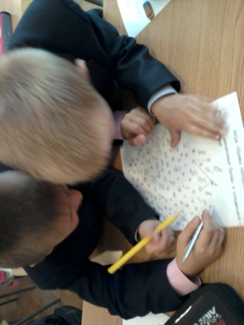
Работа по данной программе включала теоретическую и практическую части, проводилась в формах беседы, презентаций, диагностик, подвижных игр, эстафет, игр на внимание, мышление, воображение, речь.
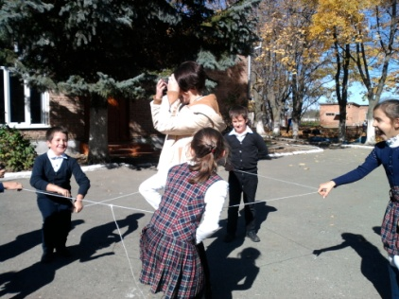
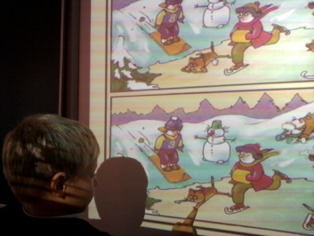
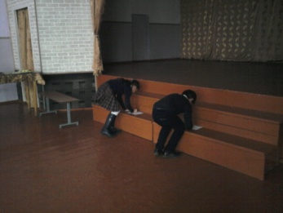
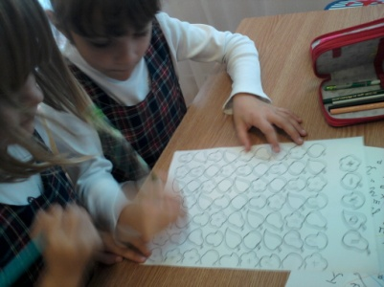
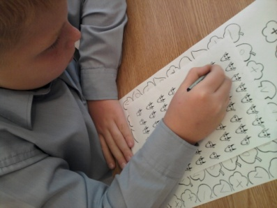

Любимыми стали игры: «Веревочка», «Третий лишний», «Найди отличия», «Горелки по 2, по3».
Ребята с большим желанием посещают кружок и ждут вторника.

Учитель: Варбанец А.А.

